Έγγραφο απαιτήσεων λογισμικού (SRS)

*ΠΡΟΣΑΡΜΟΓΗ ΤΟΥ ΑΝΤΙΣΤΟΙΧΟΥ ΕΓΓΡΑΦΟΥ ΤΟΥ ΠΡΟΤΥΠΟΥ ISO/IEC/IEEE 29148:2011*

ΤΛΜΠΑ

# Εισαγωγή

## 1.1 Εισαγωγή: σκοπός του λογισμικού

Ο τρόπος μετακίνησης στην σημερινή κοινωνία θα μπορούσαμε να πούμε πως είναι αρκετά γρήγορος και πολύ πιο εξελιγμένος σε σχέση με τον αυτό που επικρατούσε πριν από μερικές δεκαετίες. Μάλιστα η ραγδαία ανάπτυξη της τεχνολογίας βοήθησε ώστε το κόστος αυτών των μετακινήσεων(αγορά και συντήρηση αυτοκινήτων) να είναι αρκετά μικρό ώστε να μπορεί να παρέχεται σε ένα αρκετά μεγάλο μέρος του πληθυσμού. Η μαζικότητα αυτή ανέδειξε δύο σοβαρά προβλήματα του υπάρχοντος μοντέλου μετακίνησης. Τα προβλήματα αυτά είναι η υπερκατανάλωση των διαθέσιμων φυσικών πόρων και η καταστροφή του περιβάλλοντος λόγω της ρυπανσης από τα καύσιμα.

Η ανάπτυξη λοιπόν της τεχνολογίας έρχεται να αναβαθμίσει τον τρόπο μετακίνησης στον πλανήτη μέσω της ηλεκτροκίνησης. Στόχος του παρόντος έργου είναι να κάνει την μετάβαση στην ηλεκτροκίνηση απλή τόσο για τους απλούς χρήστες αυτοκινήτων και τους διαχειριστές των σταθμών φόρτισης όσο και για το δίκτυο τροφοδοσίας των σταθμών αυτών.

Πιο συγκεκριμένα οι οδηγοί ηλεκτρικών αυτοκινήτων θα μπορούν να ενημερώνονται για τους κοντινοτερους σταθμούς ηλεκτρικής φόρτισης αλλά και να ενημερώνονται για τις υπηρεσίες και τα κόστη αυτών μέσω κριτικών άλλων χρηστών, εξοικονομώντας έτσι πολύτιμό χρόνο. Ειδικά στην αρχή της μετάβασης από τον παλιό τρόπο μετακίνησης στο νέο η εύκολη εύρεση σταθμού φόρτισης θα αποτελεί λειτουργία κομβικής σημασίας δεδομένης της έλλειψης πολλών σταθμών φόρτισης. Επίσης αυτή η υπηρεσία θα δώσει ένα επιπλέον κίνητρο για καλύτερες υπηρεσίες από τους διαχειριστές των σταθμών φόρτισης δεδομένου ότι θα υπάρχει για αυτούς ένα σύστημα έμμεσης αξιολόγησης τους. Το σύστημα επίσης βοηθάει στον εκσυγχρονισμό των σταθμών φόρτισης παρέχοντας υπηρεσίες ηλεκτρονικής πληρωμής αλλά και δίνοντας την δυνατότητα για μηνιαία προγράμματα πληρωμής.

Άμεσα εμπλεκόμενοι στην μετάβαση αυτοί είναι οι οργανισμοί όπως ο ΔΕΔΗΕ και ο ΑΔΜΗΕ, οργανισμοί που είναι υπεύθυνοι για την διαχειριση του δικτύου ηλεκτροδότησης. Το σύστημα μας θα είναι διευκολύνει ιδιαίτερα τον ρόλο των παραπάνω οργανισμών επειδή θα μπορεί να τους παρέχει δεδομένα σχετικά με το πλήθος και το είδος φορτίσεων ανά περιοχή δικτύου. Τα δεδομένα αυτά θα βοηθήσουν αυτούς τους φορείς να υποδείξουν κατάλληλες γεωγραφικές περιοχες για νέα επενδυτικά σχέδια από ιδιώτες παρόχους ηλεκτρικής ενέργειας.

Εξίσου χρήσιμα θα φανούν τα δεδομένα και στο υπουργείο περιβάλλοντος το οποίο θα μπορεί να εκτιμάει περιβαλλοντολογικούς δείκτες και να εξελίσσει την προσπάθεια για πράσινη ανάπτυξη.

## 1.2 Διεπαφές (interfaces)

### 1.2.1 Διεπαφές με εξωτερικά συστήματα

***Stripe***

Για ευκολία της υλοποίησης του συστήματος πληρωμών , Επιλέγουμε να κάνουμε χρήση της υπηρεσίας Strike διαδικτυακών ηλεκτρονικών πληρωμών έτσι ώστε το σύστημά μας να είναι όσο το δυνατόν πιο transparent ως προς τον underlying τρόπο πληρωμής. το integration το skype γίνεται σε δύο στάδια : στο front-end μας κάνουμε fetch την κατάλληλη JavaScript που παρέχει υπηρεσία Stripe Checkout ενώ το backend endpoints ακούνε σε μηνύματα επαλήθευσης Η απόρριψη των πληρωμών που στέλνονται από το API του Stripe.

***Open Street Map API***

Το API του openstreetmap μαζί τη δυνατότητα να μετατρέπουμε διευθύνσεις σε γεωγραφικές συντεταγμένες καθώς και sto Front end να μπορούμε να επικοινωνήσουμε σε χάρτη τα δεδομένα της εφαρμογής μας

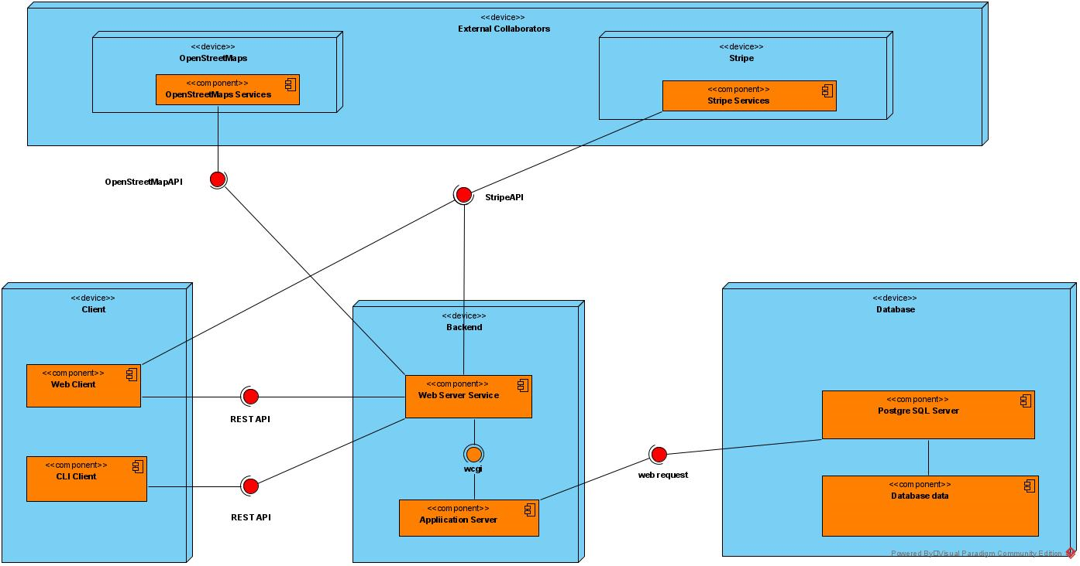

### 1.2.2 Διεπαφές με το χρήστη

Τέλος, το λογισμικό παρέχεται στους χρήστες με 3 fτρόπους-διεπαφές:

* ***Front-End εφαρμογή***: Μέσα από τον ιστότοπο ο χρήστης θα έχει τη δυνατότητα να εγγραφεί στο σύστημα, Πρόκειται για το βασικό κορμό του συστήματός μας και όλες οι δυνατότητες που προσφέρονται είναι αξιοποιήσιμες μέσα από το front-end περιβάλλον της εφαρμογής.
* ***RESTful API***: Η εφαρμογή μας παρέχει ένα endpoint για διαπιστευμένη (authorized), περιορισμένη (restricted) πρόσβαση στη βάσης δεδομένων μας, μέσω ενός RESTful (REpresentational State Transfer) API. Χρησιμοποιεί HTTP requests (In our case get and post) για την επικοινωνία δύο προγραμμάτων. kai είναι διαθέσιμο μέσω του base url: <https://localhost:8765/evcharge/api>

Για να διαπιστευθεί ο χρήστης στο API κάνει ένα post request με το όνομα του και τον κωδικό του {baseURL}/login και περιμένει ως απάντηση ένα authorization token το οποίο χρησιμοποιεί στη συνέχεια για όλες τις υπόλοιπες κλήσεις του στα headers Για να μπορέσει να έχει πρόσβαση σε καθένα από τα τέσσερα endpoints για Ανάληψη δεδομένων.

API υποστηρίζει τον μορφότυπο δεδομένων JSON and CSV. και αναλυτικό διαθέσιμο αναλυτικό ντοκιμαντέρ είναι διαθέσιμο αναλυτικό το condition είναι διαθέσιμο σε μορφή open API 3 σύμφωνα με το πρότυπο open API 3 σε μορφή τόσο json όσο και web μέσω των συνδέσμων.

***{base_url}/openapi.json***

***{base_url}/openapi***

παράλληλα υπάρχουν και διαχειριστικά endpoints

* **cli client**

για την διευκόλυνση της κατανάλωσης του API διατίθεται και επίσης ένα Command line interface. Αφού ο χρήστης εκτελέσει την κατάλληλη εντολή για ταυτοποίηση το Authentication token θα αποθηκευτεί σε κατάλληλο αρχείο ${HOME}/softeng20bAPI.token για να επαναχρησιμοποιηθεί αυτό μετά από μελλοντικές κλήσεις στο API

# Αναφορές - πηγές πληροφοριών

# Προδιαγραφές απαιτήσεων λογισμικού

## 3.1 Περιπτώσεις χρήσης

### 3.1.1 ΠΕΡΙΠΤΩΣΗ ΧΡΗΣΗΣ 1: (Αναζήτηση κοντινότερων σταθμών αξιολόγηση και πρόβλεψη κόστους )

#### 3.1.1.1 Χρήστες (ρόλοι) που εμπλέκονται

Οι εμπλεκόμενοι άμεσοι χρήστες είναι οι Ιδιοκτήτες Ηλεκτρικών Αυτοκινήτων ενώ έμμεσα εμπλεκόμενοι είναι και οι διαχειριστές των Σταθμών Εξυπηρέτησης Οχημάτων.

#### 3.1.1.2 Προϋποθέσεις εκτέλεσης

Θα πρέπει οι Ιδιοκτήτες Ηλεκτρικών Οχημάτων να διαθέτουν λογαριασμό στο σύστημα. Θα πρέπει ο χρήστης να έχει ανοιχτή την τοποθεσία στο χάρτη.

#### 3.1.1.3 Περιβάλλον εκτέλεσης

Η συγκεκριμένη περίπτωση χρήσης απαιτεί ένα συνδυασμό λειτουργιών. Ο χρήστης επικοινωνεί με το Web site μέσα από το οποίο <<εκφράζει>> τα διάφορα αιτήματά του.Για την επιστροφή των γεωγραφικών δεδομένων χρησιμοποιείται το OpenStreetMaps API ενώ για τις κριτικές για τον κάθε σταθμό συνδυάζονται το API του συστήματος μας και η αντίστοιχη βάση δεδομένων. Για την εμφάνιση των δεδομένων είναι υπεύθυνο το frontend της εφαρμογής.

#### 3.1.1.4 Δεδομένα εισόδου

Τα δεδομένα εισόδου είναι η τοποθεσία του χρήστη και τα αιτήματα του για την εύρεση των πλησιέστερων σταθμών και τις κριτικές αυτών.

Τα δεδομένα εξόδου είναι οι πλησιέστεροι σταθμοί και οι αντίστοιχες κριτικές τους.

#### 3.1.1.5 Αλληλουχία ενεργειών - επιθυμητή συμπεριφορά

Αρχικά το web app παίρνει την τοποθεσια του χρήστη και επικοινωνεί με το api του open street map, το οποίο επιστρέφει τους κοντινοτερους σταθμούς στο χρηστη. Μετά ο χρήστης μπορεί για κάθε σταθμό να ζητήσει από το web app κρητικές, βαθμολογίες, τιμές και σχόλια τα οποία το web app μέσω του api θα ζητήσει από τη βάσει και πάλι μέσω του api θα τα λάβει και θα τα παρουσιάσει στο χρήστη.

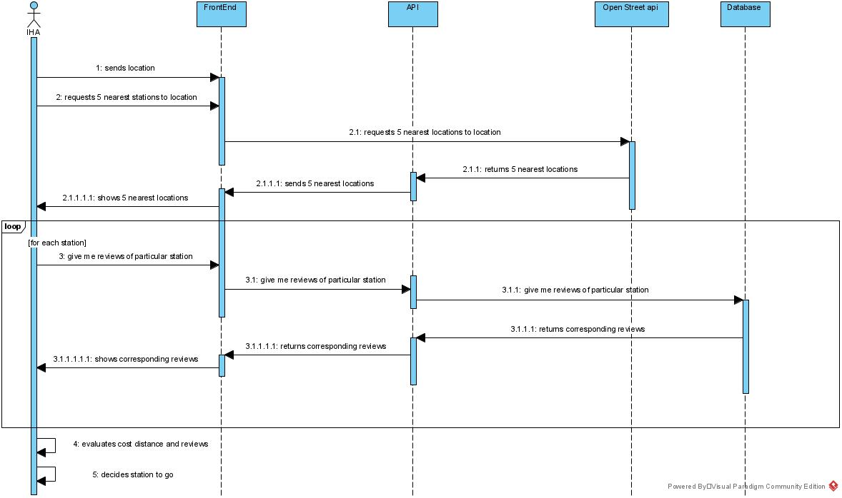

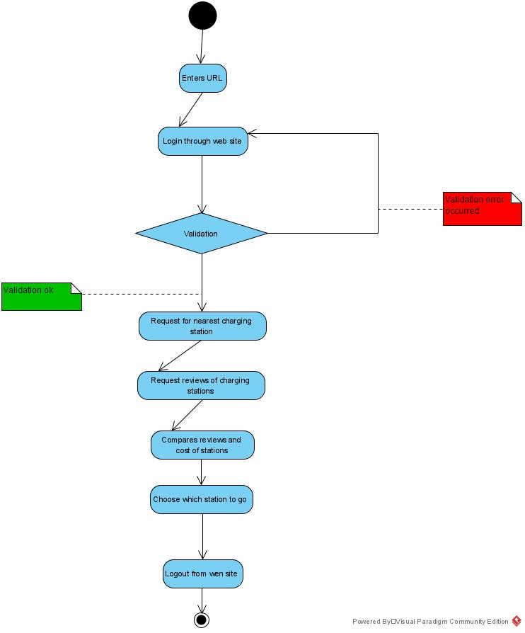

### 3.1.2 ΠΕΡΙΠΤΩΣΗ ΧΡΗΣΗΣ 2: (Φόρτιση)

#### 3.1.2.1 Χρήστες (ρόλοι) που εμπλέκονται

Η περίπτωση χρήσης αφορά τους Ιδιοκτήτες Ηλεκτρικών Αυτοκινήτων.

#### 3.1.2.2 Προϋποθέσεις εκτέλεσης

Θα πρέπει ο ΙΗΑ να βρίσκεται σε σταθμό ηλεκτρικής φόρτισης αυτοκινήτων και το αυτοκίνητο το του να είναι καταγεγραμμένο από το σύστημα.

#### 3.1.2.3 Περιβάλλον εκτέλεσης

* Web Application
* REST API
* Database

#### 3.1.2.4 Δεδομένα εισόδου

Τα δεδομένα εισόδου θα είναι τα τρέχοντα στοιχεία(πχ ποσοστό φόρτισης μπαταρίας) του αυτοκινήτου που θα φορτιστεί, ο τρόπος πληρωμής, και ο σταθμός στον οποίο θα φορτιστεί το αυτοκίνητο.

#### 3.1.2.5 Αλληλουχία ενεργειών - επιθυμητή συμπεριφορά

Ο χρήστης μέσω του web app δίνει τα χαρακτηριστικά του οχήματος και το πρόγραμμα φόρτισης που θέλει. Μετά το web app επικοινωνεί με το api και αρχίζει τη διαδικασία φόρτισης ενημερώνοντας περιοδικά το web app και κατ’ επέκταση το χρήστη για το ποσοστό φόρτισης. Τέλος το api ενημερώνει το web app και αυτό το χρήστη για την ολοκλήρωση της φόρτισης και στέλνει στη βάση τα δεδομένα της φόρτισης.

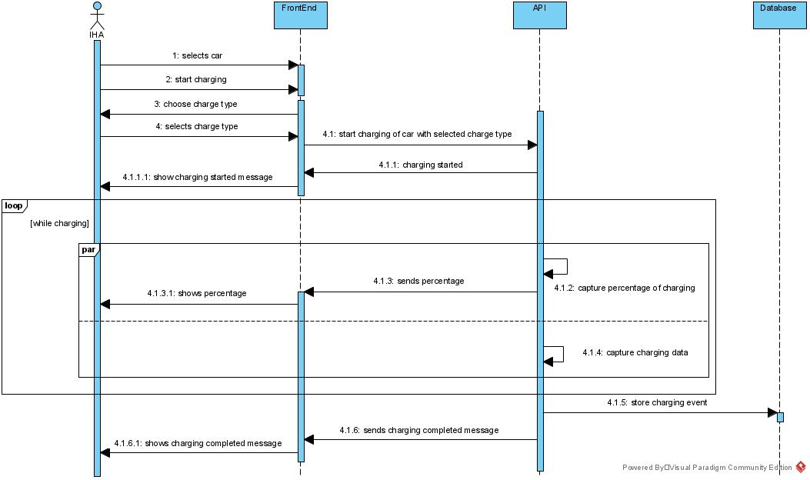

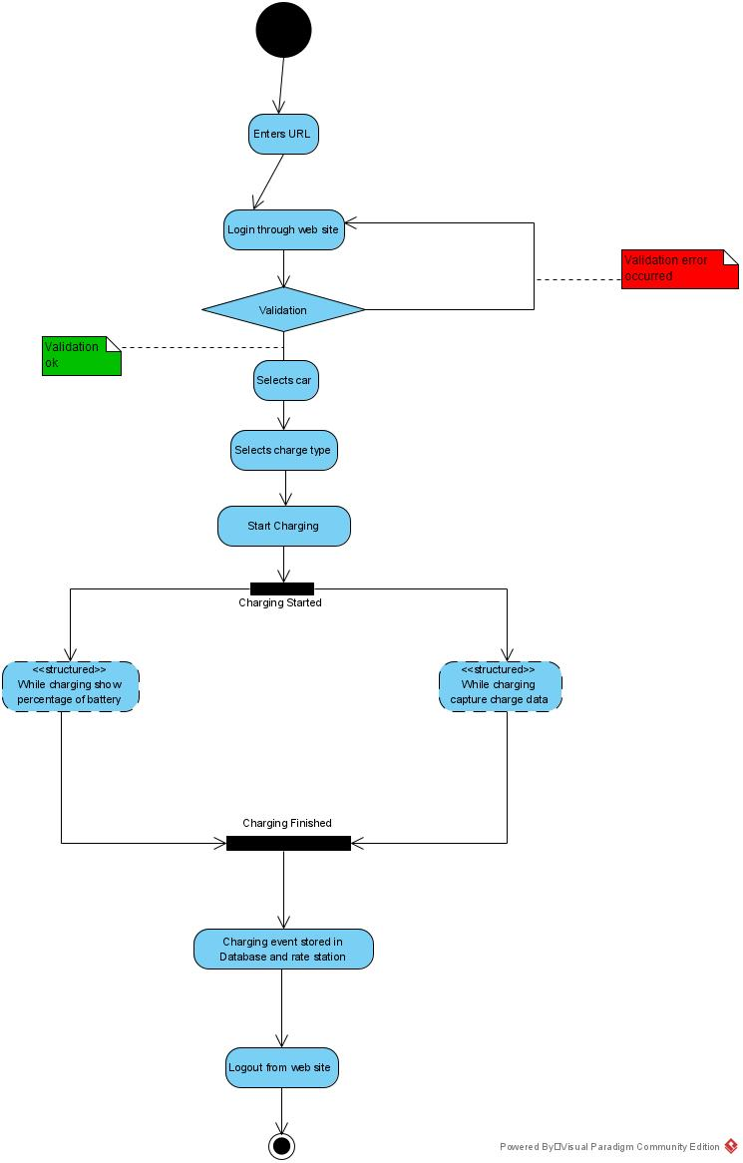

#### 3.1.2.6 Δεδομένα εξόδου

Τα δεδομένα εξόδου είναι το τελικό κόστος με βάση το ποσοστό φόρτισης , το ποσοστό που έφτασε η μπαταρία και το γεγονός φόρτισης το οποίο καταγράφεται στην βάση.

### 3.1.3 ΠΕΡΙΠΤΩΣΗ ΧΡΗΣΗΣ 3: (πληρωμή)

#### 3.1.3.1 Χρήστες (ρόλοι) που εμπλέκονται

Ιδιοκτήτες ηλεκτροκίνητων αυτοκινήτων και οι διαχειριστές των ΣΕΟ.

#### 3.1.3.2 Προϋποθέσεις εκτέλεσης

Προϋπόθεση για την εκτέλεση του είναι ο χρήστης να είναι συνδεδεμένος και να υπάρχει απλήρωτος λογαριασμός.

#### 3.1.3.3 Περιβάλλον εκτέλεσης

Web application

#### 3.1.3.4 Δεδομένα εισόδου

Για τη διαδικασία της πληρωμής αυτής καθαυτής input που χρειάζεται είναι το id τους snu το οποίο ο χρήστης θέλει να καταβάλει το ποσό. το οποίο είναι σε μορφή string ενώ για την έκδοση περιοδικού λογαριασμού σαν input θεωρούμε τον μήνα τον οποίον επιλέγει ο χρήστης ο οποίος δίνεται πάλι σε string/datatime ( via calendar in the web front end )

#### 3.1.3.5 Αλληλουχία ενεργειών - επιθυμητή συμπεριφορά

Ο χρήστης, κάνει αίτημα πληρωμής και το web app τον συνδέει με μέσω του Stripe api με την τράπεζα η οποία θα εκτελεσει την πληρωμή και θα επιστρέψει στο api την επιτυχία ή όχι της πληρωμής. Εκεί το api θα επιτρέψει στο web app και κατ’ επέκταση στο χρήστη το μήνυμα για την επιτυχία ή όχι της συναλλαγής και αν αυτή είναι επιτυχείς θα στείλει και στη βάση τις πληροφορίες της πληρωμής. Επίσης μπορεί ο χρήστης να ζητήσει από το web app να λάβει

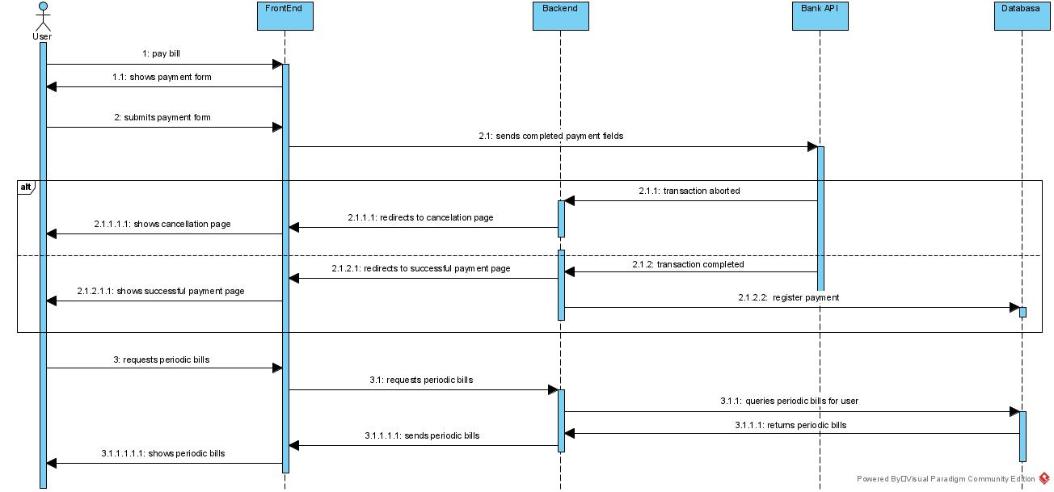

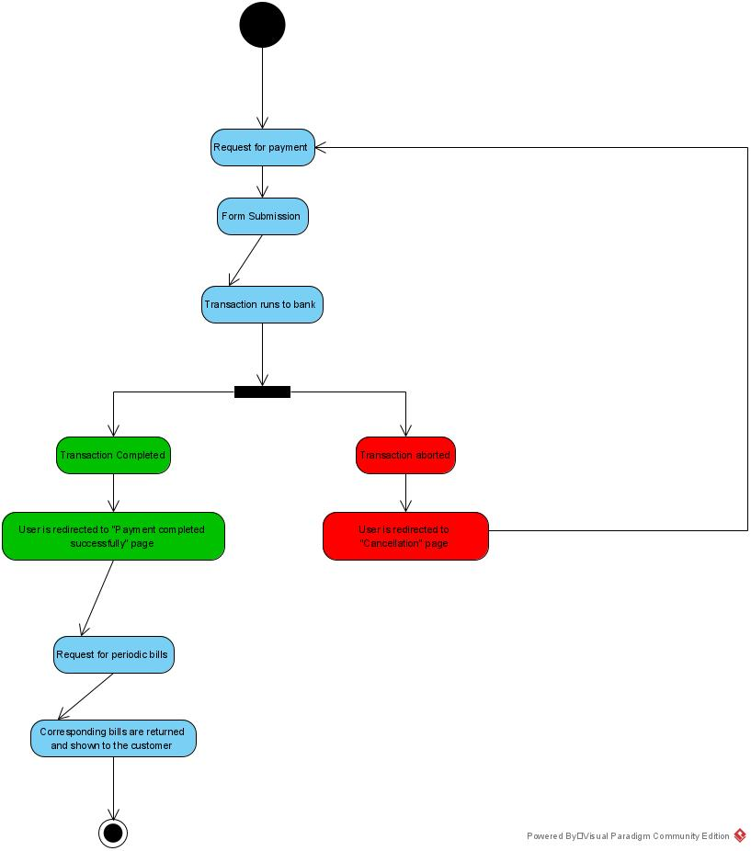

#### 3.1.3.6 Δεδομένα εξόδου

### Σαν δεδομένα εξόδου το σύστημα παρέχει confirmation ότι η συναλλαγή διεκπεραιώθηκε

### επιτυχώς την σχετική απόδειξη καθώς και μία σύνοψη των μηνιαίων εξόδων του χρήστη optional σε μορφή pdf

### 3.1.4 ΠΕΡΙΠΤΩΣΗ ΧΡΗΣΗΣ 4: (ΑΔΜΗΕ)

#### 3.1.4.1 Χρήστες (ρόλοι) που εμπλέκονται

Υπαλληλοι του ΑΔΜΗΕ,ΔΕΔΗΕ και του υπουργείου περιβάλλοντος οι οποίοι θέλουν για λόγους που επιβάλονται από τον οργανισμό τους να δουν και να επεξεργαστούν δεδομένα από το σύστημα.

#### 3.1.4.2 Προϋποθέσεις εκτέλεσης

Θα πρέπει οι αντίστοιχοι υπάλληλοι να έχουν λογαριασμό στο σύστημα μας.

#### 3.1.4.3 Περιβάλλον εκτέλεσης

#### Web application

#### Command line interface

#### 3.1.4.4 Δεδομένα εισόδου

pointid :string

periodfrom : daytime

periodto : daytime

#### 3.1.4.5 Αλληλουχία ενεργειών - επιθυμητή συμπεριφορά

Ο χρήστης ζητάει και λαμβάνει από το web app τη φόρμα για να συμπληρώσει τα στοιχεία του. Ο web server στέλνει τα στοιχεία αυτά στο API και από εκεί στη βάση. Από εκεί είτε λαμβάνει ένα token ότι είναι συνδεδεμένος είτε (αν έχει δώσει μη έγκυρα στοιχεία) μήνυμα σφάλματος. Μετά ο χρήστης εφόσον έχει τα απαραίτητα permissions κάνει αίτηση για να λάβει κάποιο υποσύνολο από τα δεδομένα φορτίσεων μέσω της διεπαφης του web app (θα μπορούσε αντίστοιχα να είναι και το CLI) και το web app μέσω του api στέλνει αίτημα για αυτά τα δεδομένα στη βάση. Εκεί ελέγχεται αν ο χρήστης έχει αρκετά quota και επιστρέφει αντίστοιχα μέσω του api δεδομένα στο web app και κατ’ επέκταση στο χρήστη ή μήνυμα ότι δεν έχει αρκετό quota. Μετά από αυτό, ο χρήστης μπορεί να αποσυνδεθεί από την εφαρμογή το οποίο αφού συλλέξει το web app στέλνει μέσω του api στη βάση και αποσυνδέει το χρήστη (ενημερώνει το server ότι το token έχει λήξει.

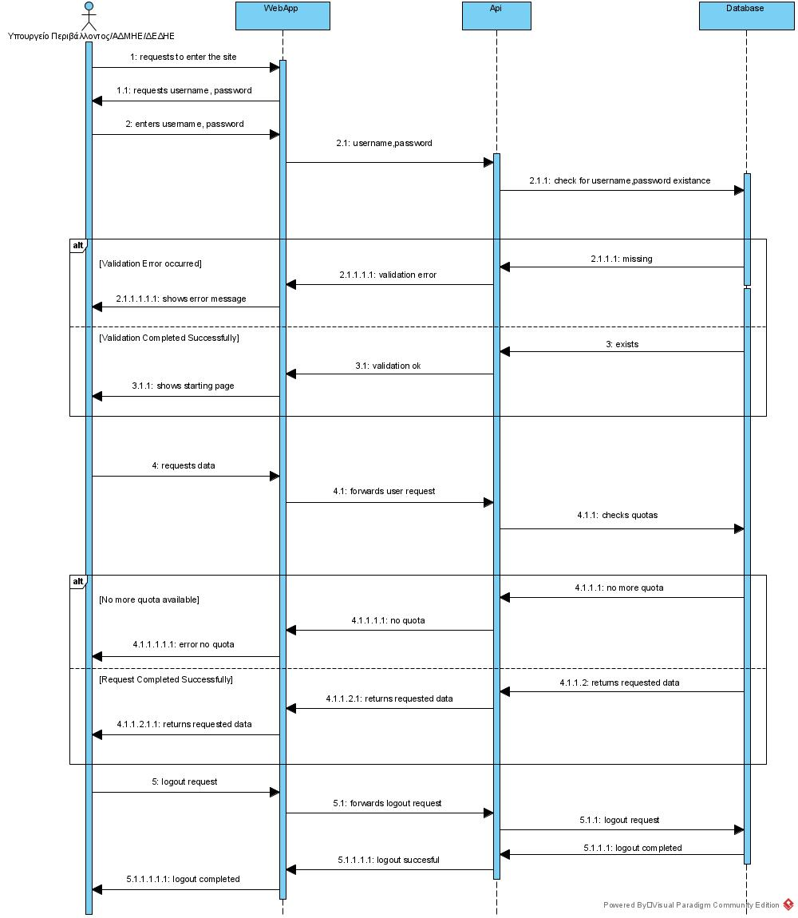

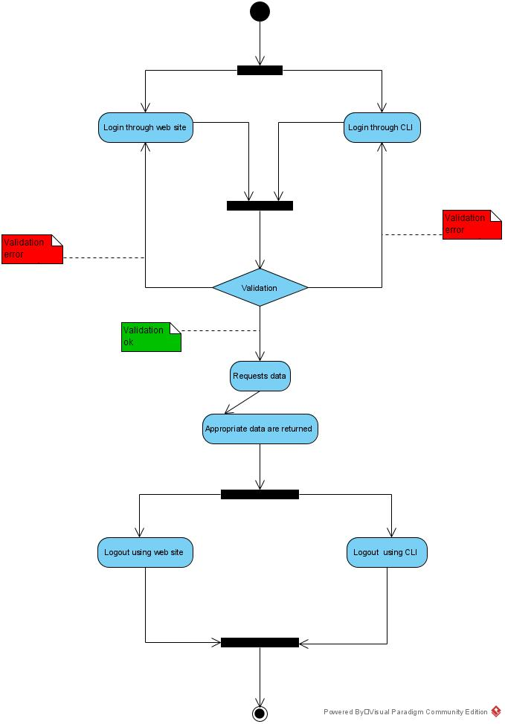

#### 3.1.4.6 Δεδομένα εξόδου

Επιστρέφονται δεδομένα για κάθε γεγονός φόρτισης όπως η συνολική ενέργεια που μεταφέρθηκε και για κάθε σταθμό φόρτισης. Επίσης επιστρέφονται δεδομένα σχετικά με τους σταθμούς φόρτισης όπως το πλήθος και το είδος των αυτοκινήτων που έχουν φορτιστεί σε αυτούς αλλά και το πλήθος φορτίσεων αυτών.

### Implications return data for every charge and point such as the number of charging stations carried out by it, the total energy transferred, the energy provider, the number of unique cars etc.

### 3.1.5 ΠΕΡΙΠΤΩΣΗ ΧΡΗΣΗΣ 5: (Εισαγωγή καινούργιου σταθμού) (Ηλίας)

#### 3.1.5.1 Χρήστες (ρόλοι) που εμπλέκονται

Οι διαχειριστές των ΣΕΟ.

#### 3.1.5.2 Προϋποθέσεις εκτέλεσης

Θα πρέπει ο ιδιοκτήτης του ΣΕΟ ή κάποιος υπάλληλος εξουσιοδοτημένος από τον ιδιοκτήτη να έχει λογαριασμό και να συνδεθεί στο web application ή να συνδεθεί με το command line interface του συστήματος μας.

#### 3.1.5.3 Περιβάλλον εκτέλεσης

* Web application.
* command line interface

#### 3.1.5.4 Δεδομένα εισόδου

Αφού ο χρήστης δώσει τα στοιχεία του για να συνδεθεί θα πρέπει να δώσει όλα τα δεδομένα για τον σταθμό της θέσεις του σταθμου καθώς και την τοποθεσία του σταθμού που εκχωρούνται στη βάση. *.*

#### 3.1.5.5 Αλληλουχία ενεργειών - επιθυμητή συμπεριφορά

Ο χρήστης ζητάει και λαμβάνει από το web app τη φόρμα για να συμπληρώσει τα στοιχεία του. Ο web server στέλνει τα στοιχεία αυτά στο API και από εκεί στη βάση. Από εκεί είτε λαμβάνει ένα token ότι είναι συνδεδεμένος είτε (αν έχει δώσει μη έγκυρα στοιχεία) μήνυμα σφάλματος. Αυτά περνάνε μέσω του API και του web app. Αν συνδεθεί με επιτυχία μπορεί να ζητήσει και να λάβει από το web app τη φόρμα για την προσθήκη σταθμού, και αφού τη συμπληρώσει το web app ελέγχει την εγκυρότητα των στοιχείων και είτε στέλνει τη φόρμα στη βάση για εκχώρηση είτε βγάζει μήνυμα σφάλματος. Μέσω του API ενημερώνεται η βάση και πάλι μέσω του api στέλνει μήνυμα επιβεβαίωσης μαζί με το ID του σταθμού και των θέσεων του. Μετά από αυτό, ο χρήστης μπορεί να αποσυνδεθεί από την εφαρμογή το οποίο αφού συλλέξει το web app στέλνει μέσω του api στη βάση και αποσυνδέει το χρήστη (ενημερώνει το server ότι το token έχει λήξει.

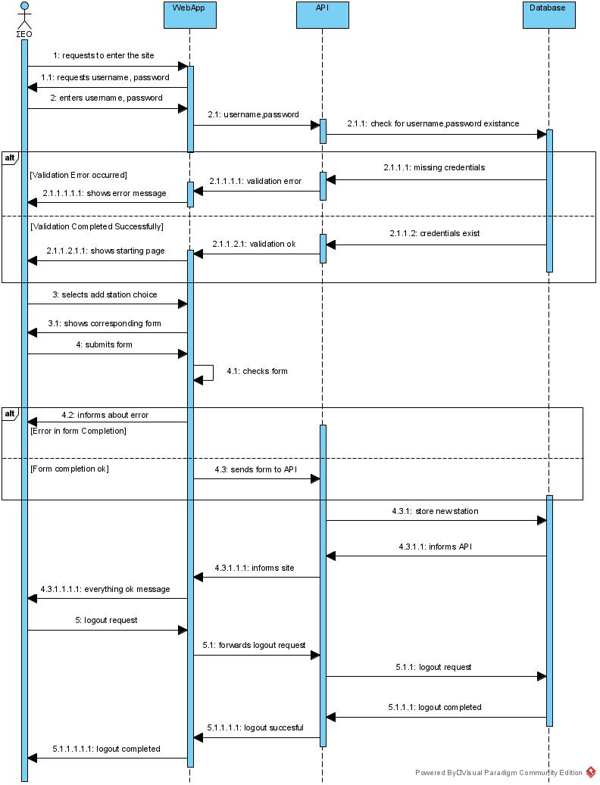

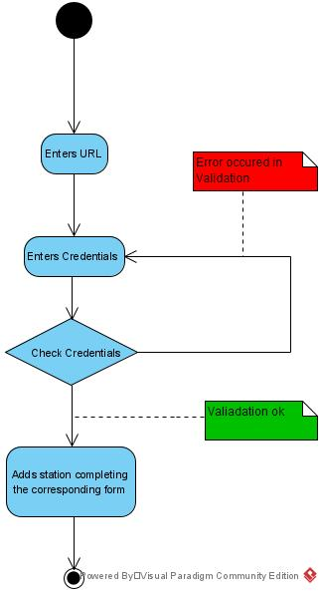

#### 3.1.5.6 Δεδομένα εξόδου

Το πληροφοριακό μας σύστημα θα επιστρέφει ένα μήνυμα ότι ο σταθμός καταχωρήθηκε στη βάση και το Id του σταθμού και των θέσεων του.

## 3.2 Απαιτήσεις επιδόσεων

Για να είναι λειτουργικό το σύστημα Θα πρέπει responses του να έρχονται σε εύλογο χρονικό διάστημα ~1s

## 3.3 Απαιτήσεις οργάνωσης δεδομένων

### 3.3.1 Απαιτήσεις και περιορισμοί πρόσβασης σε δεδομένα

Συνολικά στο σύστημά μας αναγνωρίζουμε τεσσάρων ειδών χρήστες διαχειριστές κόμμα τους χρήστες τους ιδιοκτήτες ηλεκτρικών αυτοκινήτων τους διαχειριστές σταθμό φόρτισης και μία κοινή κατηγορία για εξωτερικούς παρατηρητές όπως είναι ο αδμηε ή το Υπουργείο Περιβάλλοντος.

όλοι τους αφού ταυτοποιηθούν έχω και δυνατότητα ανάγνωσης δεδομένων σχετικά με τα στατιστικά των φορτίσεων όμως δεν μπορούν να διεκπεραιώσουν όλοι τις ίδιες τροποποιήσεις στη βάση μας. ειδικότερα οι ιδιοκτήτες αυτοκινήτων έχουν τη δυνατότητα να καταχωρήσουν γεγονότα φορτίσεις να γράψουν σχόλια και κριτικές. ιδιοκτήτες σταθμών φόρτισης έχουν write access στα στοιχεία το σταθμό φόρτισης τους καθώς και να καταχωρούν charging points. Administrators have write access everywhere.

## 3.4 Περιορισμοί σχεδίασης

* Database
  1. PostgresQL v13.1.1
  2. psycopg2 v2.8.6
  3. PostGIS
* Back-end
* Python v3.7
* Django v3.1
* Django REST Framework v3.12.1
* drf-spectacular for open API generation
* ButOpenStreetMaps API
* Payments via dj-strive

Front-end

* Bootstrap v4 via django_crispy_forms
* django-starfield
* HTML 5 via django/jinja templates
* Swagger UI
* wow.js and animate.css v4
* jQeury
* Stripe checkout JavaScript
* Command Line interface
  1. Again python 3.7
  2. python-fire for rapid development of parsing the commandline arguments
  3. requests
* Continuous Integration & Testing
* Github Actions
* Linting with
  + - 1. pylint + pylint_django
      2. pyflakes/flakes8
      3. bandit
* pytest via pytest_django
* django_bakery for generating model data for unit tests
* Property based testing via hypothesis
* swagger_conformance/schemathesis for OpenApi standard conformance
* Locust.io for load testing
* Miscellaneous security Middleware
  1. django_guardian
  2. django_stronghold
  3. django_knox
* Build Automation
* GNU Make

αν πρότυπο συγγραφής κώδικα θα ακολουθηθεί το πρότυπο PEP8. για να εξασφαλιστεί η όσο το δυνατόν μεγαλύτερη συμμόρφωση με το πρότυπο αυτό θα γίνει χρήση των εργαλείων

* pydocstyle
* autopep8
* isort

Τα **πρότυπα συνεισφοράς** με τα οποία επιτεύχθηκε ο συντονισμός και η συνεργατικότητα στα πλαίσια της ομάδας είναι:

* Github workflow (master/Feature branches workflow)
* Kanban Scheduling με project boards
* GitHub Issues

Τέλος, το **πρότυπο σχεδίασης** γύρω από το οποίο Θα γίνει η ανάπτυξη της εφαρμογή Είναι το MVT (Model-View-Template).

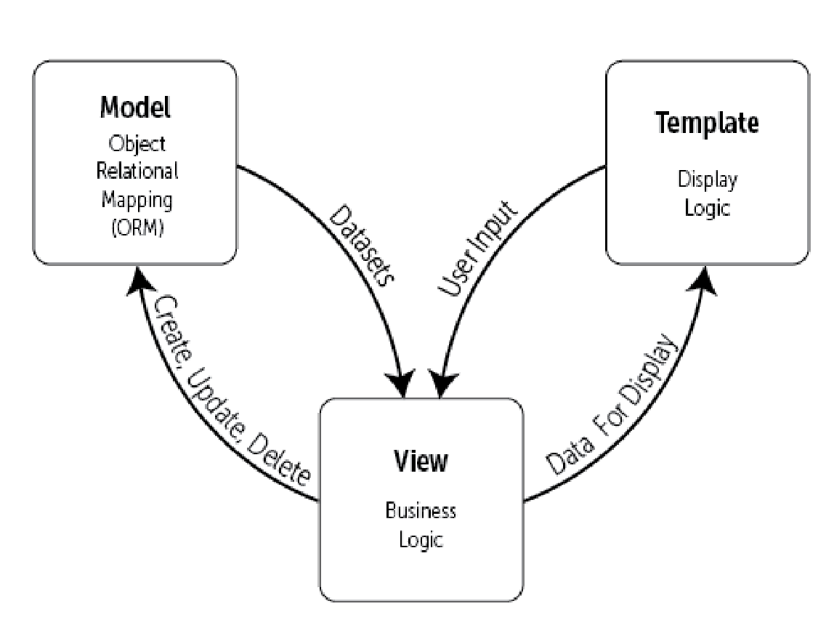

## 3.5 Λοιπές απαιτήσεις

### 3.5.1 Απαιτήσεις διαθεσιμότητας λογισμικού

### Το σύστημα Θα πρέπει να είναι διαθέσιμο 24 ώρες το 24ωρο 7 ημέρες την εβδομάδα καθώς γεγονότα φόρτισης μπορεί να λάβουν χώρα οποιαδήποτε στιγμή της ημέρας ή της νύχτας ανάλογα με το ωράριο του εκάστοτε σημείο φόρτισης Πού χρησιμοποιείται. για το λόγο αυτό απαιτείται ένα πολύ υψηλό uptime της τάξης του 99,99 %

### 3.5.2 Απαιτήσεις ασφάλειας

*Τεκμηρίωση απαιτήσεων ασφαλείας*

* Η σύνδεση μεταξύ του χρήστη και του συστήματος θα πρέπει να προστατεύετε με κρυπτογράφηση tls ώστε τα δεδομένα που ανταλλάσσονται να μην είναι ορατά σε πιθανούς network attackers που παρακολουθούν το δίκτυο. για τον σκοπό αυτό θα γίνει χρήση ενός self-signed ssl certificate (Rsa Key length equivalent >= 2048 bits)
* οι κωδικοί θα πρέπει να αποθηκεύονται σε μορφή salted hash Instead of plaintext να περιοριστεί στο ελάχιστο η πληροφορία που διαρρέει σχετικά με τα credential των χρηστών σε περίπτωση security breach. Θα βασιστούμε Στο built-in app django.contrib.auth πού αποθηκεύει τους κωδικούς σε μορφή <algorithm>$<iterations>$<salt>$<hash> και θα κάνουμε χρήση το default αλγόριθμου hashing και συγκεκριμένα του pkbdf2 with sha256
* ταυτόχρονα θα πρέπει να εξασφαλίζεται ότι endpoints του συστήματος είναι προσβάσιμα μόνο από authenticated users. Γιατί web version αυτό θα επιτυγχάνεται με τη χρήση session cookies ενώ για το restful API πώς γίνεται η χρήση κατάλληλων authentication token . Για αποφυγή πιθανών λαθών κατά την υλοποίηση θα γίνει χρήση του middleware Django stronghold έτσι ώστε By default όλα μας τα views να είναι login required και να είναι δημόσια μόνο όσα ορίσουμε εμείς explicitly
* Παράλληλα κατά την ανάγνωση τον ratings και των σχολίων για τις φορτίσεις , Ο αναγνώστης θα πρέπει να μην διατρέχει κίνδυνο από το input που έχουν εισάγει άλλοι. ειδικότερα κακόβουλοι χρήστες θα πρέπει να μην μπορούν να διεκπεραιώσουν επιθέσεις τύπου cross site scripting Και για το σκοπό αυτό θα χρησιμοποιηθεί θα βασιστούμε στις default ρυθμίσεις του Django Και τον dj template που κάνουνε Escape όλους τους επικίνδυνους χαρακτήρες. Παρομοίως θα βασιστούμε στο προεγκατεστημένο midler για προστασία από επιθέσεις τύπου cross-site request forgery χρησιμοποιούνται σε όλες τις φόρμες μας csrf token

3.5.3 Απαιτήσεις συντήρησης

Ανά τακτά χρονικά διαστήματα (Εβδομαδιαία ή μηνιαία βάση) πρέπει να γίνεται έλεγχος για νεότερες εκδόσεις των dependencies του συστήματος έτσι ώστε το σύστημά μας να λαμβάνει όλα τα απαραίτητα security update. παράλληλα σε ετήσια βάση θα πρέπει να γίνεται ανανέωση των πιστοποιητικών ssl και αν αυτό κρίνεται σκόπιμο να γίνεται χρήση πιο ισχυρών (π.χ. διαφορετικός αλγόριθμος ή μεγαλύτερο μήκος κλειδιού (4096 bits))

Παράλληλα για να προστατεύεται το σύστημα από μία πιθανή αστοχία του υλικού θα πρέπει σε ημερήσια ανοχή συχνότερη βάση να γίνεται backup της βάσης δεδομένων είτε με χρήση sql Dump είτε με κάποιου άλλου incremental εργαλείο